四麦克风薄层材料测试系统V1.0

操作使用手册

苏州东原电子有限公司
2025年1月

起草：金东方、姜戈
审阅修订：王庆

目录
1、四麦克风薄层材料测试系统简介 1
2、测试原理 2
3、阻抗管参数设置 6
4、输出信号设置 7
5、麦克风校准 8
6、开始测试 10
7、保存测试数据 11
8、符合标准 12

1、四麦克风薄层材料测试系统简介
四麦克风薄层材料测试系统V1.0是一款用于测量材料声学特性参数的软件，结合阻抗管管体硬件使用（如图1所示），能够准确测量材料的传输阻抗、空气流速等参数。该系统的核心测试原理基于论文《Measurement of acoustic flow resistance》，该论文发表于Journal of Sound and Vibration(1985) 103(4),567-572。

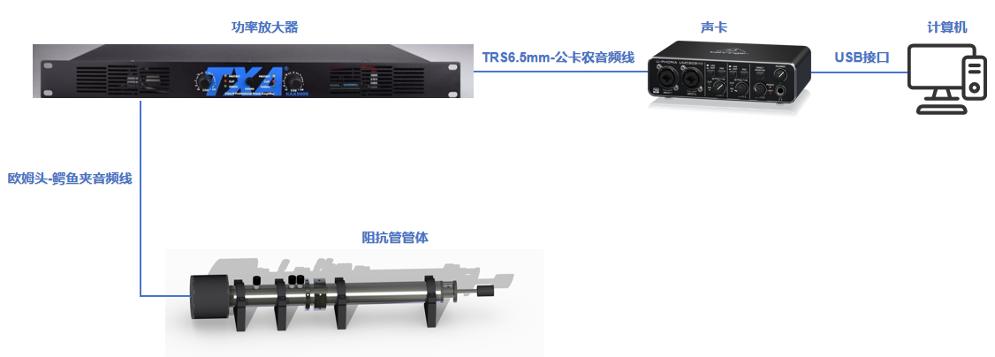
图1 计算机与阻抗管管体硬件连接示意图

测试过程包括以下五个步骤（如图2所示）：阻抗管参数设置、输出信号设置、麦克风校准、开始测试、保存测试数据，接下来将介绍阻抗管的测试原理与详细的测试步骤。
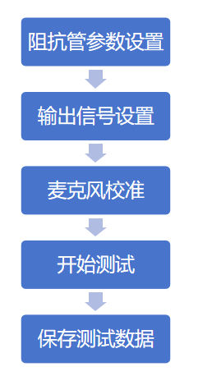
图2 测试步骤

2、测试原理
四麦克风薄层材料测试基于传递函数法。在该方法中，声源（扬声器）安装在阻抗管的一端，待测薄层样品安装在阻抗管的中间部分（如图3所示）。扬声器由计算机软件控制，发出覆盖所需频带的啁啾信号。当管内的平面波遇到薄层样品，一部分声波被反射回入射管，剩余部分则穿透薄层材料进入透射管。由于入射波和反射波的叠加，管内会产生驻波干涉模态。通过麦克风在四个固定位置测量声压，并将麦克风录得的音频信号传输至计算机计算复传递函数$H_{13}、H_{23}$、$H_{43}$（$H_{13}$为Mic.1到Mic.3的传递函数，定义为复数比值$p_{3}/p_{1}$，$H_{23}$、$H_{43}$同理）。由测得的传递函数与阻抗管的参数常量即可计算得到传输阻抗与气流速度。随后将介绍详细的推导过程。
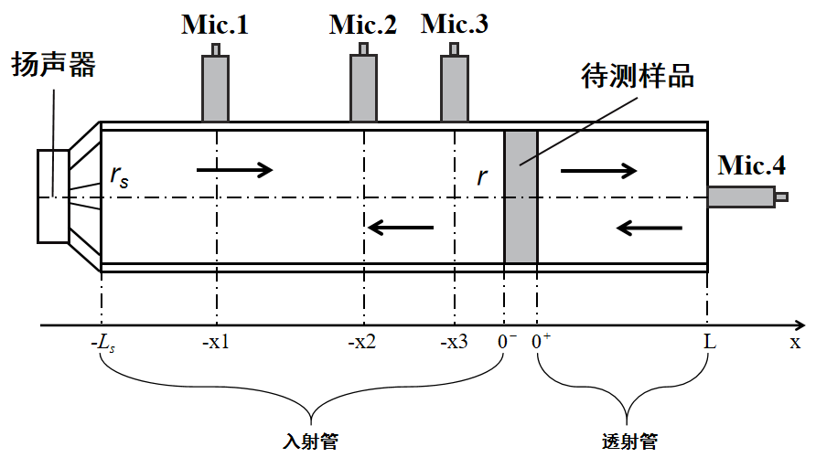
图3 四麦克风薄层材料阻抗管示意图

由传输阻抗的定义：
…………………………………………………(1)
假设Mic.1,Mic.2,Mic.3处的声压分别为，，。
测试频率较低时，声波波长较长，相对于波长很小，因此可以认为:
………………………………………………………(2)
接下来讨论测试频率为中频和高频时，的计算方法。由平面波导播管原理，如图3所示，入射管内任意一点的声压级可表示为：
……………………………(3)
式中，为管内传输波数，A为平面波幅值因子，为平面的反射系数，为平面的反射系数。
由式(3)可计算得到与，如式(3)，(4)所示：
…………………………………………(4)
………………………………(5)
由式(4)、(5)可得到与的关系：
…………………………(6)
式中，可以由测量得到，待测薄层样品的反射系数可由国际标准ISO10534-2的方法计算，其中中频、高频反射系数计算方法分别如式(6)、式(7)所示：
……………………………………………(7)
…………………………………………(8)
将式(7)、(8)带入式(6)即可得到中高频待测薄层样品的。计算低频、中频、高频与相应所用到的麦克风之间的关系如图4所示：

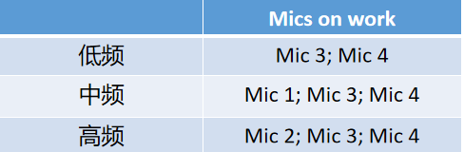
图4 计算低频、中频、高频用到的麦克风对应图

随后计算与，由平面波导播管原理，在处为刚性壁时，可表示为：
………………………………………(9)
由声传输线转移公式：
…………………………(10)
在处为刚性壁时，$∞$，得出：
………………………………………(11)
声阻抗率的定义式为：
………………………………………………(12)
由式(9)、(11)、(12)可得流速：
……………………………………(13)
最终将式(2)、(6)、(7)、(8)、(9)、(13)带入式(1),计算得到传输阻抗。

3、阻抗管参数设置
进入软件主界面（如图5所示），点击左上角的“阻抗管参数设置”按钮，弹出“阻抗管参数设置”页面（如图6所示）。在该页面中，用户需要输入实际测量的阻抗管参数。完成参数设置后，点击“保存”按钮以保存设置，保存后关闭“阻抗管参数设置”页面。

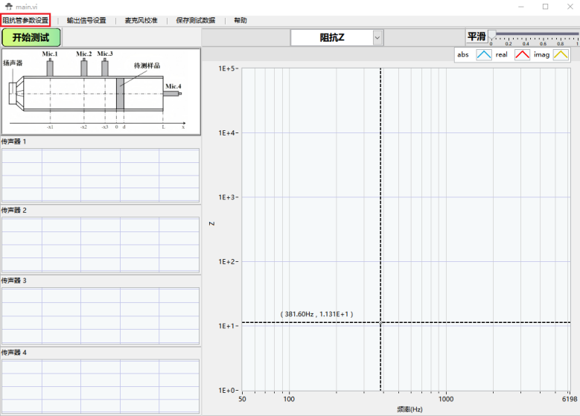
图5 软件主界面

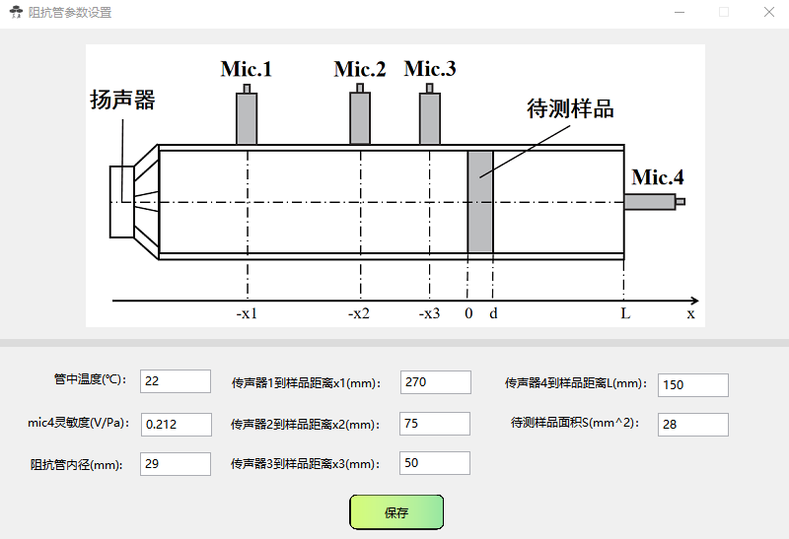
图6 阻抗管参数设置页面

4、输出信号设置
在软件主界面（如图7所示），点击左上角的“输出信号设置”按钮，弹出“输出信号设置”页面（如图8所示）。在该页面中，用户需填写输出信号的相关信息，填写完成后，点击“更新信号”按钮，右侧的波形图将实时更新以反映新的信号设置。信号设置完成后，点击“保存参数”按钮以保存设置，保存后关闭“输出信号设置”页面。
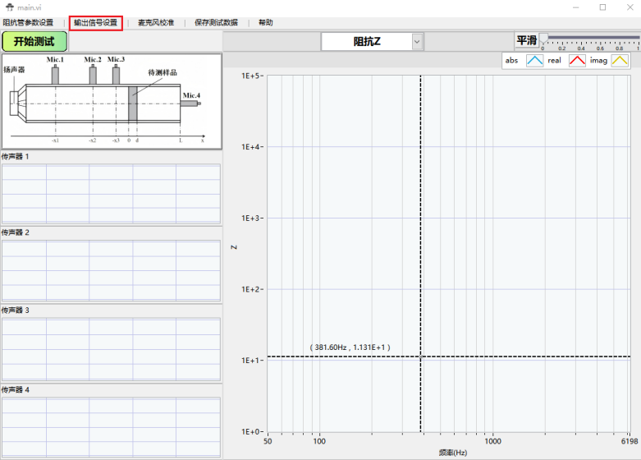
图7 软件主界面

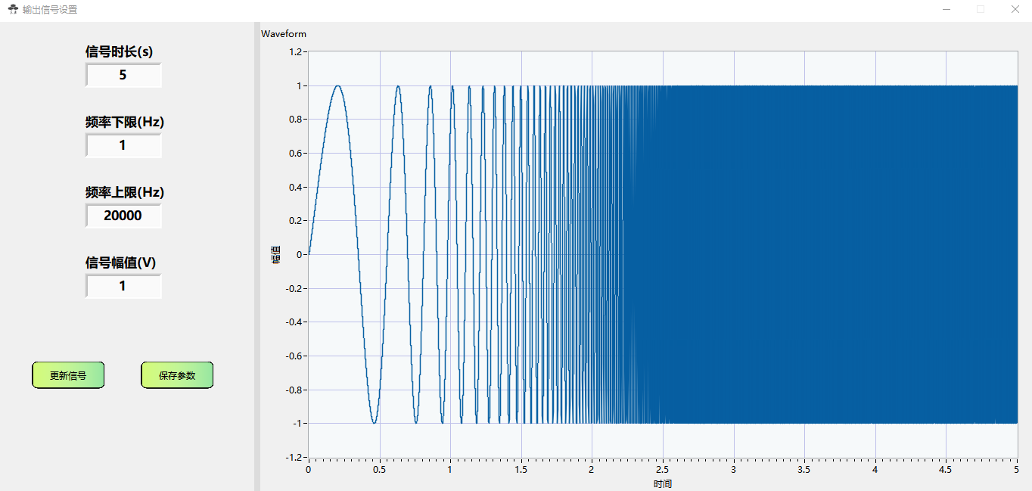
图8 输出信号设置页面

5、麦克风校准
在软件主界面（如图9所示）左上角点击“麦克风校准”按钮，弹出“麦克风校准”页面（如图10所示），在确认音频硬件设备连接正常后，点击“开始校准”按钮启动校准程序。

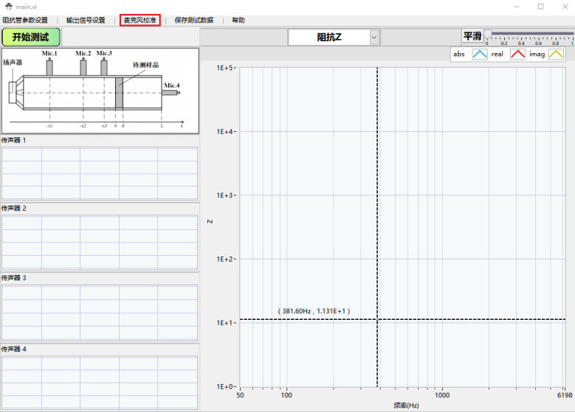
图9 软件主界面

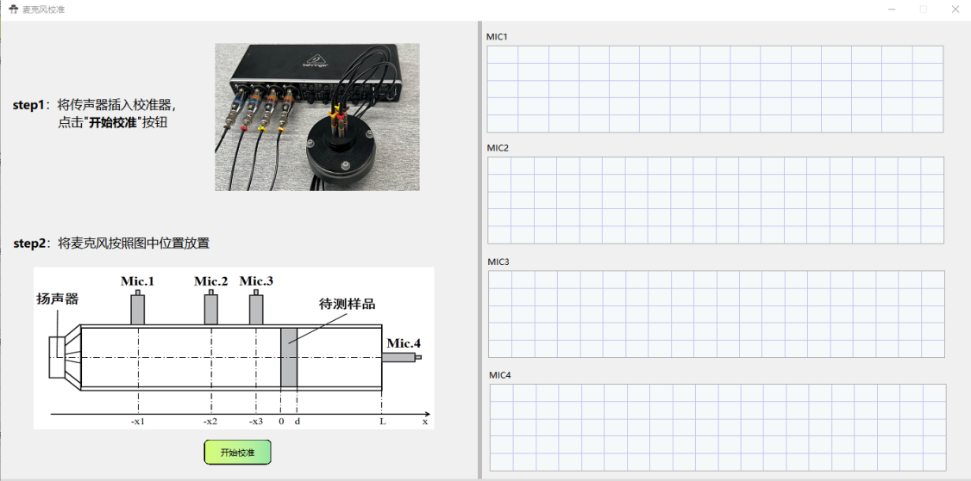
图10 麦克风校准页面

当软件弹出提示“校准结束，校准结果已保存”时（如图11所示），表示校准已完成。此时，点击“确定”按钮，并关闭“麦克风校准”页面，并将麦克风按照“step2”图示放回阻抗管对应位置。

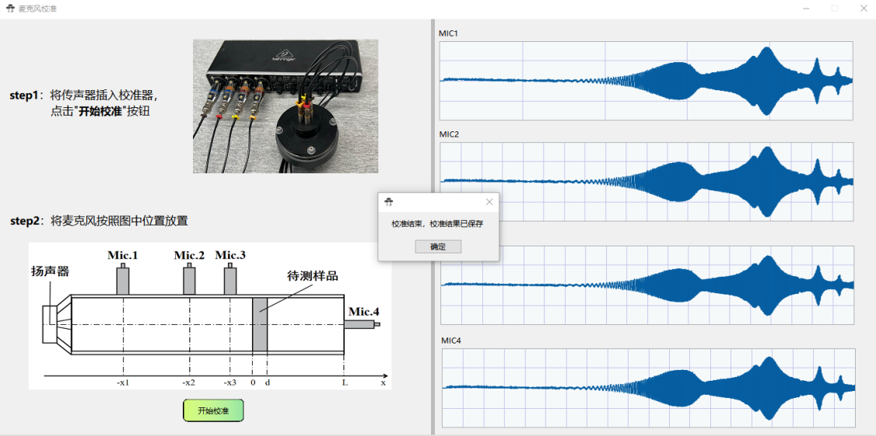
图11 麦克风校准结束

6、开始测试
在软件主界面，点击“开始测试”按钮，等待测试结果生成（如图12所示）。通过点击下拉栏，用户可以切换显示不同的测试曲线，查看其他测试项。同时，用户可以调节平滑按钮，以改变曲线的平滑度，平滑数值越大，曲线的平滑度越高。

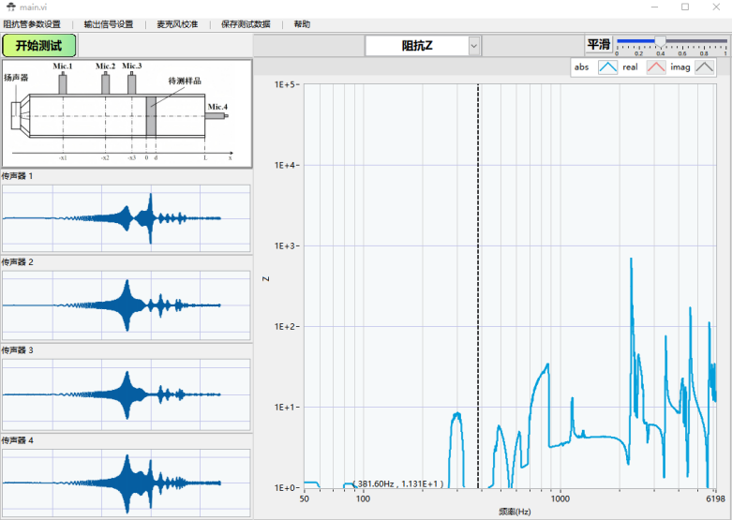
图12 传输阻抗测试结果

7、保存测试数据
在软件主界面（如图13所示）左上角点击“保存测试数据”按钮，测试数据将被保存至软件的根目录下，文件名将自动生成，文件名分别为“传输阻抗Z.csv”和“流速V.csv”。

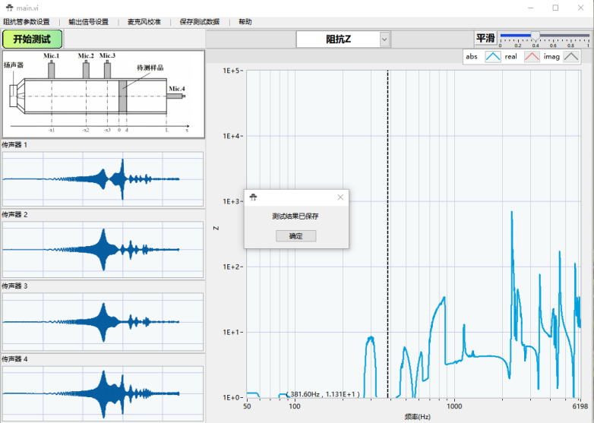
图13 软件主界面

8、符合标准
安全性 | EN/IEC 61010-1：测量、控制和实验室用电气设备的安全要求。
电磁兼容性 | EN/IEC 61000-6-3：住宅、商业和轻工业环境的通用排放标准。  EN/IEC 61000-6-4：工业环境的通用排放标准。  CISPR 22：信息技术设备的无线电干扰特性，B类限值。  FCC规则，第15部分：符合B类数字设备的限制要求。  本设备符合加拿大ICES-001标准（干扰设备标准）。
电磁抗扰性 | EN/IEC 61000-6-1：住宅、商业和轻工业环境的通用抗扰性标准。  EN/IEC 61000-6-2：工业环境的通用抗扰性标准。  EN/IEC 61326：测量、控制和实验室用电气设备的抗扰性要求。
温度 | IEC 60068-2-1 & IEC 60068-2-2：环境测试，冷与干热。  工作温度：+5 到 +40 ℃ (41 到 104 ℉)。  储存温度：-25 到 +70 ℃ (-13 到 158 ℉)。
湿度 | IEC 60068-2-78：90%相对湿度（非冷凝，40℃）。
机械特性 | 非工作状态：  IEC 60068-2-6：振动，0.3 mm，20 m/s²，10–500 Hz。  IEC 60068-2-27：冲击：1000 m/s²。  IEC 60068-2-29：碰撞：1000次，250 m/s²。
其他 | ASTM E1050-12, ASTM C423-17, ISO 10534-2, ASTM E2611-17

